Утверждено
протоколом заседания общественной комиссии администрации
сельского поселения «Выльгорт» от 09.10.2020г.

Дизайн-проект благоустройства общественной территории
Сквер по ул. Д.Каликовой в районе домов №73 и №81

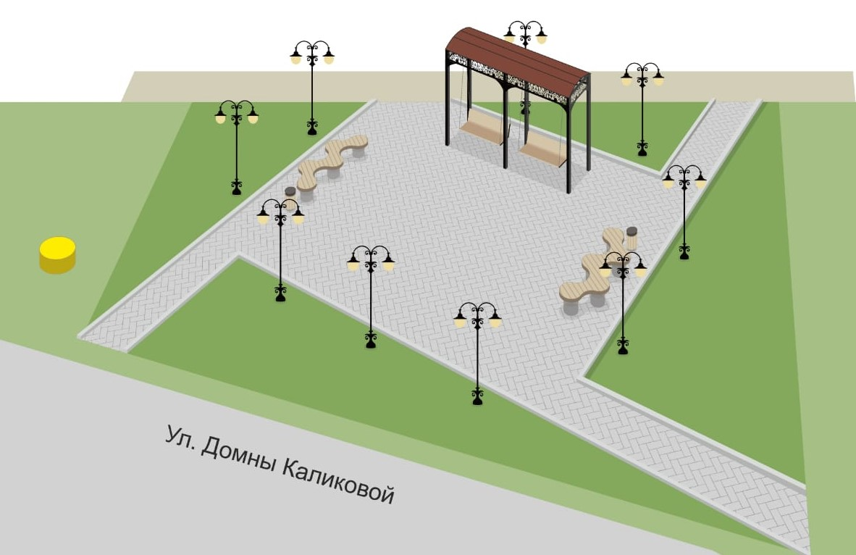

Перечень мероприятий по благоустройству общественной территории:
- Планировка территории,
-Укладка брусчатки,
- Установка скамеек,урн,светильников, МАФ,
- Обустройство газона.

